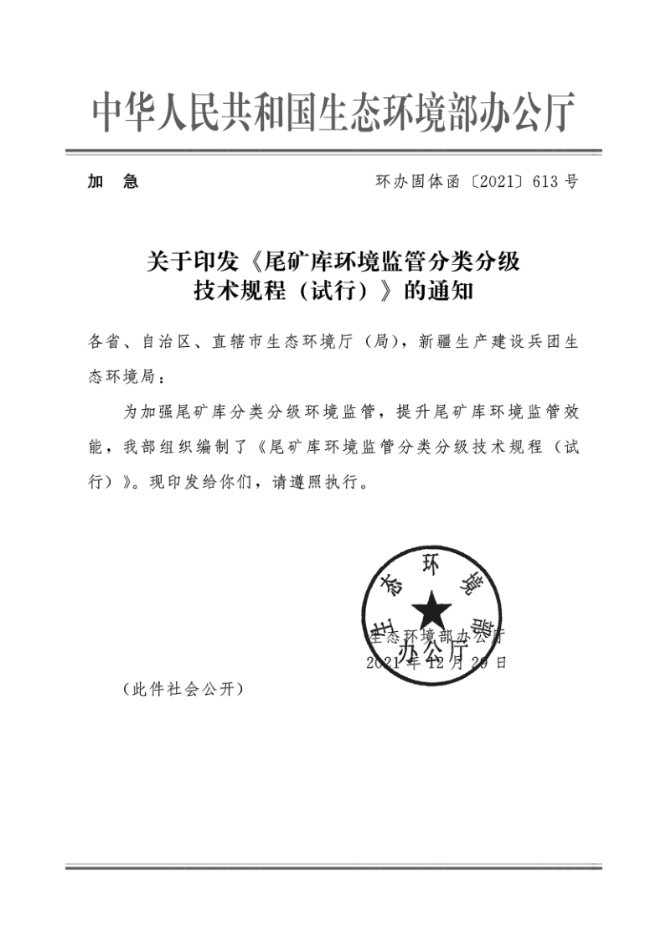


尾矿库环境监管分类分级技术规程（试行）

为强化尾矿库分类分级环境监管，筑牢防范尾矿库环境风险的底线，按照精准治污、科学治污、依法治污的要求，指导各地精准划分尾矿库环境监管等级，制定本技术规程。

一、基本原则
坚持分类分级，因地制宜，实施差异化环境监管；坚持突出重点，精准防控，集中力量优先抓好环境风险突出的尾矿库；坚持科学合理，简便易行，便于操作和实施，提升尾矿库环境监管效能。

二、适用范围
适用对象为除贮存放射性尾矿以外的运营（含在用、停用）、封场（闭库）的尾矿库。
赤泥库、锰渣库、磷石膏库等的环境监管分类分级工作可以参考本规程。

三、工作流程
尾矿库环境监管分类分级采用定性与定量相结合的方式，首先依据尾矿所属矿种类型和尾矿库周边环境敏感程度定性分类，再按尾矿库生产状态选取关键指标进行定量分析，确定尾矿库环境监管优先序。

（一）定性分类
按照尾矿所属矿种类型与周边环境敏感程度进行矩阵分析。
1.尾矿库所属矿种类型
根据不同矿种及采选工艺的尾矿特征污染物情况，将尾矿库按照尾矿所属矿种类型分为A、B、C三类：铅锌矿尾矿库、铜矿尾矿库、汞矿尾矿库为A类；镍矿尾矿库、锡矿尾矿库、涉氰金矿尾矿库、钨钼矿尾矿库、锑矿尾矿库为B类；浮选金矿尾矿库、铁矿尾矿库、其他金属及非金属矿尾矿库为C类。
2.尾矿库周边环境敏感程度
根据尾矿库周边环境敏感目标情况，将尾矿库分为高敏感、中敏感、低敏感三个程度。
（1）高敏感：尾矿库库址位于长江和黄河干流岸线3公里、重要支流岸线1公里范围内；跨国境河流10公里范围内；365个水质较好湖泊与市、县级集中式地表水饮用水水源地上游10公里区域内。
（2）中敏感：尾矿库库址位于长江和黄河干流岸线3-10公里、重要支流岸线1-10公里范围内；365个水质较好湖泊与市、县级集中式地表水饮用水水源地上游10-30公里区域内。
（3）低敏感：其他区域内的尾矿库。
3.矩阵定性分类
综合进行矩阵分析，将尾矿库分为Ⅰ、Ⅱ、Ⅲ三类（见表1）。对尾矿库定性分类赋基础分，Ⅰ、Ⅱ、Ⅲ三类分别赋值60、50、40分。
表1 尾矿库环境监管定性分类表
矿种  类别  敏感程度 | A类 |  |  | B类 |  |  |  |  | C类
矿种  类别  敏感程度 | 铅锌矿 | 铜矿 | 汞矿 | 镍矿 | 锡矿 | 涉氰  金矿 | 钨钼矿 | 锑矿 | 浮选  金矿 | 铁矿 | 其他金属及  非金属矿
高敏感 | Ⅰ |  |  | Ⅰ |  |  |  |  | Ⅱ
中敏感 | Ⅰ |  |  | Ⅱ |  |  |  |  | Ⅲ
低敏感 | Ⅱ |  |  | Ⅲ |  |  |  |  | Ⅲ

（二）定量分析
按照尾矿库的生产状态分为在用、停用、封场（闭库）三类，对各类尾矿库确定5项环境监管评价指标。5项评价指标分为共性评价指标和差异性评价指标，分别选取关键的环境监管评价指标进行定量赋分。
共性评价指标为“尾矿库等别”“尾矿库启用时间”“环境风险控制”“主要污染防治设施”4项，共性评价指标赋分最高30分。差异性评价指标1项，在用尾矿库选取“尾矿入库形式”，停用尾矿库选取“是否为无主库”，封场（闭库）尾矿库选取“否通过闭库验收”；差异性评价指标赋分最高10分。

1.共性评价指标与赋分

（1）尾矿库等别（10分、5分、0分）
一等、二等、三等尾矿库赋值10分；四等尾矿库赋值5分；五等尾矿库赋值0分。

（2）尾矿库启用时间（5分、0分）
尾矿库启用时间为2005年以前的尾矿库，赋值5分；启用时间为2005年（含）以后的尾矿库，赋值0分。

（3）环境风险控制（5分、0分）
近3年内存在被处罚的环境违法行为，或因环境问题与周边存在纠纷，或近3年内发生过较大及以上等级的生产安全事故或突发环境事件的尾矿库赋值5分；其它的，赋值0分。

（4）主要污染防治设施（0分、5分、10分）
尾矿废水达标排放或不外排，地下水水质监测井、渗滤液收集设施正常运行的，赋值0分；尾矿废水达标排放或不外排，两项污染防治设施缺失或不正常运行的，赋值5分；其他的，赋值10分。

2.差异性指标与赋分
（1）在用尾矿库尾矿入库形式（10分、5分）
尾矿湿排入库的尾矿库赋值10分；干堆入库的赋值5分。
（2）停用尾矿库是否为无主库（10分、5分）
无主库赋值10分；有生产经营主体或政府指定单位能够正常维护的尾矿库赋值5分。
（3）封场（闭库）尾矿库是否通过闭库验收（0分、10分）
按照有关规定完成闭库并通过闭库验收的尾矿库赋值0分；未验收的赋值10分。

（三）划分环境监管等级
1.定性分类与定量分析赋分汇总
将尾矿库定性分类基础分与定量指标赋分加和汇总，确定尾矿库分类分级总分值（见表2）。
表2 尾矿库赋分汇总表
生产状态  赋分  分类指标 |  | 在用 | 停用 | 封场  （闭库）
一、定性分值（Ⅰ、Ⅱ、Ⅲ） |  | 60、50、40
二、定量分值 |  | 40
共性  指标 | 1、尾矿库等别 | 10，5，0
共性  指标 | 2、启用时间 | 5，0
共性  指标 | 3、环境风险防控 | 5，0
共性  指标 | 4、主要污染防治设施 | 0，5，10
差异性  指标 | 1、尾矿入库形式 | 10，5 | / | /
差异性  指标 | 2、是否为无主库 | / | 10，5 | /
差异性  指标 | 3、是否通过闭库验收 | / | / | 0，10
2.划分等级
按尾矿库分类分级总分值从高到低排序，划分尾矿库的环境监管等级。总分85分（含）以上为一级环境监管尾矿库；65分（含）至85分为二级环境监管尾矿库；65分以下为三级环境监管尾矿库。原则上对一级和二级环境监管尾矿库实施重点管控。

（四）其他
1.尾矿库当年新投入运营的，应测算划分其环境监管等级。
2.尾矿库环境监管评价指标信息发生变化的，应重新测算划分其环境监管等级。
3.尾矿库主要污染防治设施缺失或应急预案中相关措施未落实，且拒不整改或拖延整改的；经有关部门通报或企业自查发现存在重大安全隐患的；经专家研判需提高环境监管等级的；应调高其环境监管等级。
4.尾矿库封场（闭库）后，连续两年没有渗滤液产生或产生的渗滤液未经处理即可稳定达标排放，且地下水水质连续两年不超出上游监测井水质或区域地下水本底水平，可不再划分其环境监管等级。

